江门市畜禽养殖污染防治规划
（2024-2030年）

目 录
一、 背景与形势 1
（一）工作成效 1
（二）存在问题 3
（三）机遇挑战 6
二、 总则 8
（一）指导思想 8
（二）基本原则 9
（三）规划目标 10
三、 主要任务 12
（一）持续优化畜禽养殖空间布局 12
（二）持续提升粪污资源化利用水平 14
（三）扎实推进畜禽养殖污染防治 18
（四）深入强化畜禽养殖环境监管 21
四、 重点工程及资金筹措 23
（一）重点工程 23
（二）资金筹措 23
五、 效益分析 23
（一）经济效益 23
（二）社会效益 24
（三）环境效益 24
六、 保障措施 24
（一）加强组织领导，理清职责分工 24
（二）严格监督考核，压实主体责任 25
（三）强化政策扶持，加大科技支撑 25
（四）加强宣传引导，深化指导服务 26
附表一：江门市及各县（市、区）2023年各畜种生猪当量一览表 27
附表二：江门市畜禽养殖污染防治重点工程支持主体清单 28
附图一：江门市行政区划图 29
附图二：江门市禁养区分布图 30
附图三：江门市环境管控单元分布图 31
附图四：江门市各县（市、区）不同畜种生猪养殖当量占比分布图 32
附图五：江门市畜禽养殖量负荷警报分级图（以N计） 33
附图六：江门市已建病死畜禽无害化处理中心及粪污处置中心建设布局图 34

为深入打好水污染防治攻坚战和农业农村污染治理攻坚战，加快推进畜禽养殖污染防治和畜禽粪污资源化利用，促进畜牧业高质量发展，根据《中华人民共和国畜牧法》《中华人民共和国动物防疫法》《畜禽规模养殖污染防治条例》等法律法规以及国家、省有关工作要求，结合江门市实际，编制本规划。
- 背景与形势
“十四五”以来，江门市委、市政府认真贯彻落实中央和省委关于污染防治攻坚、畜牧业转型升级以及乡村振兴决策部署，以推进畜禽粪污资源化利用为工作重点，推动畜禽养殖转型升级，全市畜牧业发展布局进一步优化，粪污资源化利用水平显著提升。

（一）工作成效
1.畜禽养殖业发展势头稳中向好
畜禽养殖产业基础不断夯实，2023年，全市生猪年末存栏125.8万头，其中能繁母猪12.9万头，较2020年下降0.3%，年末存栏量占全省的比重为6.1%，较2020年下降1.0%；全市肉牛存栏1.57万头，较2020年上升28.9%，年末存栏量占全省的比重为1.6%，较2020年上升0.2%；全市家禽存栏4615.5万羽，较2020年上升42.7%，年末存栏量占全省的比重为11.5%，较2020年上升3.4%，全市畜禽养殖业发展稳中向好。畜禽养殖规模化水平较高，2023年江门市生猪、肉牛、肉鸡养殖规模比重分别达到96.2%、72.4%、97.2%，均高于广东省平均水平。
2.畜禽养殖区域化布局更加合理
印发实施《江门市推进农业农村现代化“十四五”规划》，从确保粮食安全和食物安全的大局出发，优化农业生产布局，形成以开平市、台山市、恩平市等下辖13个镇街为主的生猪生态养殖发展区，以台山市、开平市、鹤山市、恩平市等下辖12个镇街为重点的黄羽鸡产业发展区，以开平市全域和台山市白沙镇等为主的马冈鹅三产融合发展区。根据国家和省工作部署要求，推动各县（市、区）结合自身的环境容量，优化调整禁养区范围，全市调整后禁养区面积4222.5平方公里，占全市陆地面积的44.27%，进一步理清了畜禽养殖空间管控范围，明确了产业发展空间布局。
3.畜禽废弃物资源化利用率不断提高
出台《畜禽养殖废弃物资源化利用工作方案》，以就地消纳、能量循环、综合利用为主线，以畜牧大县、省级以上现代农业示范区、农业可持续发展试验示范区、现代农业产业园等为重点，全面推进养殖废弃物资源化利用，构建种养循环发展机制。持续推进开平市、鹤山市畜禽粪污资源化利用整县推进项目，完成近70家生猪、家禽规模养殖场粪污综合利用设施提升改造和多家粪污集中处理利用中心建设，目前两市规模养殖场粪污处理设施装备配套率均达到100%，畜禽粪污综合利用率均达85%以上。指导恩平市成功申报2023年中央预算内投资农业建设项目并获得中央资金3000万元，用于扶持恩平市规模养殖场粪污处理配套建设及粪肥还田利用示范基地建设。2023年全市畜禽粪污综合利用率达84.78%，高于同期广东省畜禽粪污综合利用水平。
4.畜禽养殖污染防控机制更加完善
推动鹤山市、开平市制定印发畜禽养殖污染防治规划。全面落实畜禽养殖行业排污许可证制度，累计完成4668家畜禽养殖场排污许可（登记）证的核发与备案工作。印发《江门市2023年生猪养殖场污染排查防治工作方案》，联合农业农村、水利等部门全面开展生猪养殖场污染排查防治工作，引导一批具备整改条件的生猪养殖场限期完善粪污防治设施设备，建立逐场验收制度。加强畜禽养殖业事中事后监管，2023年将64家规模养殖场纳入“双随机、一公开”监管系统并完成抽查6家，通过环保督察、信访举报、行政处罚等手段，督促养殖场（户）落实粪污资源化利用和污染防治主体责任，畜禽养殖污染防控机制更加完善。

（二）存在问题
1.部分区域环境承载压力较大
2023年，江门市畜禽养殖业化学需氧量排放量为6.3万吨，其中生猪占48.6%、肉鸡占25.0%；总氮排放量为3581吨，其中生猪占56.9%、肉鸡占20.9%；氨氮排放量为530吨，其中生猪占67.6%、蛋鸡占27.5%；总磷排放量为847吨，其中生猪占63.3%、肉鸡占17.4%。开平市养殖量较大，2023年实际猪当量已超过区域土地畜禽粪污承载力（以N计），对环境的威胁程度较高，对流域部分断面水质稳定达标带来一定压力，增加了畜牧业发展与生态环境保护协调发展的难度。
2.污染防治设施亟需提档升级
一是仍有部分生猪养殖场内部设施设备工艺落后，使用水冲粪工艺，雨污混流，粪污贮存不符合防渗、防雨、防溢流要求，粪污处理和资源化利用设施不配套等问题依然存在。二是“重建设轻运维”现象仍然存在，部分规模养殖场受现有沼气工程设备老旧限制，发酵等技术应用不够彻底；另外对粪污处理设施的维护热情不高，管理和检修不到位，导致固液分离机建而不用、覆膜沼气池等构筑物破损、异位发酵床“死床”等问题。三是水禽养殖污染防治尚未得到重视，开平市和台山市白沙镇作为马冈鹅主要产区，鹅养殖量大但规模不一，部分养殖场存在粪污未有效收集、粪污直接排入环境等问题。
3.畜禽粪污不当还田（林）仍然存在
一是部分养殖场未严格落实《畜禽粪便无害化处理技术规范》《畜禽粪便还田技术规范》《沼肥施用技术规范》等要求，大多沼液还田采用地面漫灌方式，将造成沼液溢流外环境对环境质量造成一定威胁；此外有的养殖场存在还田时间不合理问题，如雨季时采用自动泵将沼液抽上林地，造成雨天粪污还田量和还田频率不降反增。二是资源化利用台账记录不完善，从调研情况来看，大部分规模养殖场均有填写粪污资源化利用台账，但普遍存在记录不及时、数据跟年度计划差异大且不符合常理等问题。
4.“种养结合”有效衔接不够紧密
一是种养主体分离问题尚未完全解决，当前，种植业和养殖业各自向着规模化和专业化发展，养殖企业不种地、种植大户不养殖的情况普遍存在。同时，养殖业粪污的持续性产生与农业的季节性生产存在矛盾，种养主体对接不紧密问题仍然存在，田间贮存与施用、粪污拉运输送设施等缺乏，“最后一公里”的硬件基础仍较薄弱。二是种养结合治理畜禽粪污的服务支撑体系不健全。利用养殖废弃物进行有机肥深加工的企业分布不均，目前开平市、鹤山市、蓬江区等县（市、区）共分布有9 家有机肥生产企业，但恩平市作为养殖量较大地区尚未建有一座有机肥生产企业。此外，现有有机肥加工企业缺乏社会服务机构和成熟有效的市场化运营，粪肥合理利用及调配仍面临较大困难。
5.畜禽养殖监管体系有待健全
一是畜禽养殖污染监管信息化水平有待提升，目前，全市畜禽养殖信息化能力建设主要依托国家畜禽规模养殖场直联直报信息系统，对于畜禽养殖污染防治监管工作的指导作用有限。二是监管手段有待丰富，全市畜禽养殖面广量大，多分布于农村，养殖规模不一，动态变化大，瞬时性污染强，基层环境管理能力薄弱，人员不足，仅依赖目前的监管队伍、监管手段很难达到效果。三是畜禽粪污处理和资源化利用全链条管理体系不完善，目前主要采用环境影响评价制度进行事前监管，“双随机、一公开”监管覆盖范围窄，未有效落实畜禽粪污资源化利用计划备案工作，缺乏有效的畜禽粪肥还田利用监管措施，还田利用计划和还田利用台账记录不完善，还田利用过程难以实施有效监督。

（三）机遇挑战
未来一段时期是全市农村现代化建设充满挑战的重要战略机遇期，江门市将按照国家、省加快实施乡村振兴战略的要求，进一步深化农业供给侧结构性改革，加强推进农业农村现代化。作为传统畜牧养殖大市，畜禽养殖污染防治工作面临新的机遇和挑战。

1.发展机遇

（1）乡村振兴战略为畜禽养殖污染防治带来新机遇
国家高度重视畜牧业高质量发展。党的二十大和中央农村工作会议进一步释放新发展阶段持续重农强农的明确信号，发出了新征程全面推进乡村振兴的总动员令。全国畜牧业工作会议和全国现代畜牧业推进会议暨畜禽养殖废弃物资源化利用会议强调，要大力推进畜牧业高质量发展，畜禽粪污资源化利用工作要以建立种养结合农牧循环稳定衔接机制为重点。市委、市政府把实施乡村振兴战略作为新时代“三农”工作总抓手和推动江门高质量发展的“四大抓手”之一，出台系列推进畜禽养殖绿色发展政策扶持措施，为江门市畜禽养殖生产环境的改善、养殖产业的转型升级、绿色生态养殖模式的发展提供了良好的机遇。

（2）市场需求扩面升级为畜禽养殖污染防治增添新动力
“十四五”时期，江门市加快生猪家禽产业转型升级，巩固提升生猪家禽产业集聚优势，加快打造生猪生态养殖发展区、黄羽鸡产业发展区、马冈鹅三产融合发展区等，进一步优化养殖规模结构，引导养殖场户升级改造，支持发展标准化规模养殖。随着生产向规模主体集中，资本、技术、人才等要素资源集聚效应将进一步呈现，为江门市畜禽养殖生产环境的改善、养殖产业转型升级、绿色生态养殖模式发展增添了新的动力。

（3）绿美广东建设为畜禽养殖污染防治赋予新使命
畜禽污染防治是生态文明建设的重要举措，是农业面源污染防治工作的重大组成部分，发展生态畜禽养殖业是实现农业农村现代化的重要支撑。2022年12月，省委决定深入推进绿美广东生态建设的决定，提出要营造“城在林中、路在绿中、房在园中、人在景中”的绿美城乡人居环境。畜禽养殖业健康发展作为农业生态环境保护的重要组成部分，满足“人民群众日益增长的优美生态环境需要”为提升全市畜禽养殖污染防治水平赋予了新的使命。

2.面临挑战

（1）减污降碳协同治理对畜禽养殖污染防治提出新要求
习近平总书记在2020年联合国大会上向世界做出承诺：中国2030年碳排放达到峰值，2060年实现碳中和。“十四五”时期我国生态环境保护进入减污降碳协同治理的新阶段，《中共广东省委 广东省人民政府关于完整准确全面贯彻新发展理念推进碳达峰碳中和工作的实施意见》《广东省生态环境保护“十四五”规划》均对畜禽养殖 CH₄ 和 N₂O排放控制提出“低碳建设”的要求；2024年广东省生态环境厅、广东省市场监督管理局联合发布了广东省地方标准《畜禽养殖业污染物排放标准》（DB44/ 613—2024），对畜禽养殖污染防治提出更高标准和新的要求。以上对江门市推动畜禽养殖绿色转型发展，加强畜禽养殖污染防治提出更进一步的要求。

（2）环境质量进一步提升对畜禽养殖污染防治提出高要求
随着经济社会发展与居民生活品质提升，人民群众对天蓝、地绿、水清的美好环境的期待日益强烈，对环境公共服务的需求日益增长，公共服务需求的全面增长与高质量公共服务供给的不足，已成为公共服务与民生改善中的一个突出矛盾，成为满足人民日益增长的美好生活需要的一个制约因素。江门市畜禽养殖总量大，潭江牛湾断面水质持续稳定达标的压力较大。如何加快提升江门市畜禽养殖污染治理和管理水平等问题，是江门市推进畜牧业高质量发展进程面临的一大挑战。
- 总则

（一）指导思想
坚持以习近平新时代中国特色社会主义思想为指导，践行习近平生态文明思想，认真贯彻党的二十大和二十届一中、二中、三中全会精神以及中央农村工作会议精神，全面落实省委、省政府决策部署，以实施乡村振兴战略为总抓手，以促进畜牧业绿色高质量发展为目标，以改善区域环境质量为核心，坚持减量化、无害化和资源化原则，统筹畜牧业稳产保供和生态环境保护，优化畜禽养殖布局，推动依法依规养殖，推进种养循环、农牧结合，构建污染治理和资源化利用长效机制，建立健全“政府主导+企业主体+市场化运作”长效体系，促进农村人居环境和水环境质量持续改善，推动畜禽养殖业转型升级和可持续健康发展，为全面推进乡村振兴和农业农村现代化提供有力支撑。

（二）基本原则
科学规划，合理布局。以推动构建环境友好型畜牧业为目标，综合考虑畜禽养殖禁养区划定、生态环境分区管控目标以及畜禽养殖污染现状、环境承载力情况等因素，科学规划畜禽养殖总量和空间布局，整合区域内外农牧资源，统筹推进畜牧业发展和生态环境保护。
因地制宜，分类施策。统筹考虑自然环境、空间布局、种植规模、畜禽种类、养殖技术、环境承载力等因素，因地制宜、分区分类探索畜禽养殖污染防治路径，推广经济高效适用的污染治理和资源化利用技术模式，实施差异化技术指导和监督管理。
突出重点，种养结合。以生猪产业为重点，坚持源头减量、过程控制、达标治理和综合利用相结合，提升生猪养殖企业污染治理技术和配套设施水平。以养分平衡为核心，科学测算畜禽粪肥养分供需情况，协同推进畜禽粪肥还田与化肥减量增效，实现粪污就近就地生态消纳。
多方联动，激励引导。完善多方协调联动机制，建立健全地方政府、企业、社会组织和公众共同参与的畜禽养殖污染防治体系。拓宽投融资渠道，加大对畜禽养殖污染防治的扶持力度，推动第三方治理等社会化运营模式健康发展。

（三）规划目标
规划期内，全市畜禽养殖总体布局更加科学合理，畜禽粪污处理设施装备配套和污染防治监管水平进一步提升，以粪肥还田利用为纽带的种养结合循环发展格局进一步形成，粪污资源化利用计划和台账管理制度更加健全完善，最终实现全市畜牧业健康可持续发展和生态环境高水平保护。结合全市环境容量和土地承载能力控制畜禽养殖总量，规划期内生猪出栏量不超过240万头/年，肉牛羊、家禽（主要包括鸡、鸭、鹅三个种类）年总出栏量原则上不超过规划期基数，新建规模以上畜牧业项目应充分结合生态环境容量进行审批。

表2-1各县（市、区）规划期内畜禽养殖总量一览表
单位：万头/万羽
县（市、区） | 生猪 | 牛羊 | 禽类
蓬江区 | —— | —— | 20
江海区 | —— | —— | ——
新会区 | 31 | 0.6 | 1830
台山市 | 63 | 2.5 | 8800
开平市 | 49 | 1 | 6000
鹤山市 | 50 | 1 | 1800
恩平市 | 47 | 2 | 1550
江门市 | 240 | 7.1 | 20000

到2025年，畜禽养殖空间布局及结构进一步优化，畜禽养殖规模化率不低于83%；畜禽养殖污染防治和综合利用水平不断提升，畜禽规模养殖场粪污处理设施装备配套率达100%并确保正常运行，保留的生猪规模养殖场全面实现达标治理，畜禽粪污综合利用率达80%以上（不含达标治理部分）；畜禽养殖全链条环境监管体系不断完善，畜禽规模养殖场粪污资源化利用计划备案率、畜禽规模养殖场粪污资源化利用台账建立率均达90%以上，取得排污许可证的畜禽规模养殖场自行监测覆盖率达100%。
到2030年，畜禽养殖规模化率不低于85%；畜禽规模养殖场粪污处理设施装备配套率保持100%并确保正常运行，畜禽粪污综合利用率提升至85%以上（不含达标治理部分）；畜禽规模养殖场粪污资源化利用计划备案率、畜禽规模养殖场粪污资源化利用台账建立率均提升至95%以上，取得排污许可证的畜禽规模养殖场自行监测覆盖率保持100%。
表2-2 江门市畜禽养殖污染防治规划（2024-2030年）指标体系一览表
序号 | 指标 | 2023年 | 2025年 | 2030年 | 指标类型
1 | 畜禽养殖规模化率 | / | ≥83% | ≥85% | 预期性
2 | 畜禽粪污综合利用率  （不含达标治理部分） | 84.78% | ≥80% | ≥85% | 约束性
3 | 畜禽规模养殖场粪污处理设施装备配套率 | 98.45% | 100% | 100% | 预期性
4 | 畜禽规模养殖场粪污资源化利用计划备案率 | —— | ≥90% | ≥95% | 预期性
5 | 畜禽规模养殖场粪污资源化利用台账建立率 | —— | ≥90% | ≥95% | 预期性
6 | 取得排污许可证的畜禽规模养殖场自行监测覆盖率 | —— | 100% | 100% | 约束性
注：规划实施后，国家或省发布新的畜禽养殖污染防治指标或指标属性，从其新规定。
- 主要任务

（一）持续优化畜禽养殖空间布局

1.优化畜禽养殖产业布局
根据“三线一单”生态环境分区管控要求，结合环境容量和土地承载能力，优化调整区域养殖数量、结构与资源环境匹配度，控制畜禽养殖总量，发展适度规模养殖，保持合理养殖密度，防范台城河公义、潭江牛湾等重点断面水质超标风险。统筹种养发展空间，推广“种养结合、生态循环”模式，鼓励畜禽规模养殖场发展规模种植基地，种养结合粪污定向消纳以各县（市、区）内部自我消纳为主，以种带养、以养促种，实现畜禽粪肥就近就地低成本还田利用。
专栏1：江门市畜牧业产业布局
（一）生猪产业布局：以新会区、台山市、开平市、鹤山市、恩平市为主发展生猪生态养殖，鼓励生猪规模养殖场提高绿色健康养殖水平，引导基础条件差、技术水平低的养殖场（户）有序退出，新增生猪产能原则上以“楼房养殖”模式为主。
（二）家禽产业布局：台山市、开平市为主发展肉鸡产业，台山市、开平市为主发展肉鸭产业，新会区、开平市和台山市重点发展肉鹅产业，鼓励肉禽规模养殖场进行立体笼养和智能化养殖改造，推进标准化、规模化、生态化肉禽养殖基地建设。
（三）肉牛羊产业发展布局：以鹤山市和恩平市为重点发展肉牛羊产业，支持适度规模养殖场进行标准化、智能化、信息化改造升级，引导规模以下养殖场（户）向专业化养殖场和种养结合家庭农场转变。

2.大力发展标准化规模养殖
统筹合理利用现有土地资源，积极发展设施配套、管理先进、生产高效、产品安全、环境友好的生猪养殖，新增生猪产能原则上以“楼房养殖”模式为主，推动生猪养殖业向集约化、标准化、智能化方向发展。推动现有畜禽养殖场（户）加快转变养殖观念，持续优化养殖规模结构，深入开展畜禽养殖标准化示范创建，支持规模养殖场开展圈舍标准化改造、养殖工艺改进和设施设备升级。到2025年，畜禽养殖规模化率不低于83%，到2030年提升至85%以上。

3.严格畜禽养殖禁养区管理
严格落实畜禽养殖禁养区管理规定，依法规范畜禽禁养区划定和管理，禁止在饮用水水源保护区、风景名胜区、自然保护区的核心区和缓冲区、城镇居民区、文化教育科学研究区等人口集中区域和法律法规规定的其他禁止养殖区域等范围内建设畜禽养殖场（小区）。加强对禁养区内已关闭搬迁的畜禽养殖场（小区）的巡查和监管，组织开展禁养区畜禽养殖排查整治专项行动，严防禁养区内畜禽养殖场（小区）“反弹”和“复养”现象发生。强化禁养区畜禽散养户监督管理，引导各村委会将畜禽散养管理纳入村规民约，保障农村人居环境干净、整洁、有序。

4.强化畜禽养殖分区管控
根据江门市畜禽养殖规模和密集程度、土地承载力和流域水质达标情况等，将全市各县（市、区）分为重点防治类、一般管控类两种。将实际养殖量（以猪当量计）高于畜禽粪污土地承载力（以N计）的地区（开平市）及年存栏40 万头以上（以猪当量计）的地区（台山市、恩平市、鹤山市、新会区）作为重点防治类，其他涉及畜牧业生产的地区（蓬江区、江海区）作为一般管控类。重点防治类县（市、区）须于2026年底前完成畜禽养殖污染防治规划编制，对于水环境容量不足、水质达标压力大的地区，应建立资源化利用与达标治理相结合的模式，其中生猪规模养殖场液体粪污经达标处理后宜排入山林等进一步消纳。一般管控类县（市、区）应严格推进畜禽养殖污染防治，加强粪肥还田管理，提高粪肥利用效率。

（二）持续提升粪污资源化利用水平

1.合理构建种养结合发展体系
坚持“就地消纳、综合利用、能量循环、变废为宝”原则，推进畜禽养殖业主、种植业主之间的有效联结，不断提升畜禽养殖与环境承载能力匹配度。在农业生产经营主体内部，积极推广“生猪-粪-作物”“牲禽（生猪除外）-沼-作物”自我消纳模式，实现种养配套、就地消纳；在镇街层面，通过完善畜禽粪污转运体系建设，打通粪污资源化利用渠道；立足县（市、区）域，鼓励采用“粪污收集-有机肥生产-种植业利用”模式，依托有机肥生产中心对本县（市、区）域规模养殖场实行畜禽粪污定期集中收集、处理，推动构建“县（市、区）域立体大循环、区域多向中循环和主体双向小循环”的种养结合生态循环体系。到2025年，全市畜禽粪污综合利用率达80%以上，到2030年提升至85%以上。

2. 科学确定粪污资源化利用路径
综合考虑江门市种养结合条件、畜禽养殖现状及发展趋势以及畜禽粪污土地承载力情况等，因地制宜、因场施策，科学确定粪污资源化利用路径。对于生猪规模养殖场，应配套液体粪污厌氧发酵和生化处理设施，经处理达到国家和省级最新排放标准后方可排放，固体粪污用于加工有机肥或经无害化处理达到《畜禽粪便无害化处理技术规范》要求后就近就地消纳利用，消纳土地应满足《畜禽粪污土地承载力测算技术指南》要求的最小面积。对于生猪除外的畜禽规模养殖场，鼓励粪污全量收集并通过堆沤肥、厌氧发酵等无害化处理后进行资源化利用，配套的消纳土地面积应满足《畜禽粪污土地承载力测算技术指南》要求，还田利用各环节应符合《畜禽粪便无害化处理技术规范》《畜禽粪便还田技术规范》《沼肥施用技术规范》等要求，如配套土地不足的，应委托第三方代为实现资源化利用。
专栏2：江门市畜禽粪污资源化利用主推模式
（1）生猪
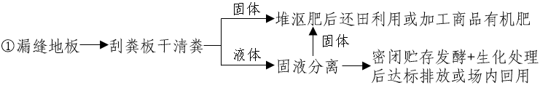
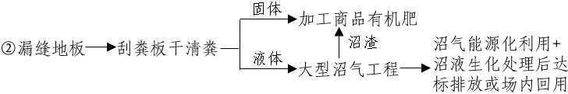
（2）肉牛和羊
①干清粪→固体堆沤肥后还田利用或加工商品有机肥/液体密闭贮存发酵后农田利用；
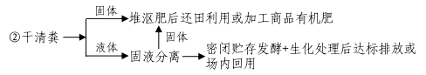
③垫料养殖→堆沤肥后还田利用或加工商品有机肥。
（3）蛋鸡和肉鸡
①传送带清粪→固体堆沤肥后还田利用或加工商品有机肥/液体密闭贮存发酵后还田利用；
②刮粪板清粪→固体堆沤肥后还田利用或加工商品有机肥/液体密闭贮存发酵后还田利用。
（4）水禽
①网床→出栏一次性清粪→固液分离→固体堆沤肥后还田利用/液体密闭贮存发酵后还田利用；
②网床→固体堆沤肥后还田利用或一次性出售/液体密闭贮存发酵后还田利用。

3.拓宽粪污资源化利用渠道
一是巩固开平市、鹤山市畜禽粪污资源化利用整县推进项目成效，充分利用现有区域性粪污集中处理中心，积极培育扶持一批具有竞争力的企业、专业化服务组织等市场主体提供粪肥收集、处理、施用等全链条服务。鼓励建立“污染者付费+第三方治理”机制，保障第三方服务机构的合理收益。二是大力推广工厂化堆肥处理技术和商品化有机肥生产模式，鼓励大型规模养殖场进行畜禽粪便有机肥生产加工；推动恩平市完善畜禽粪污转运及有机肥生产中心建设，对本辖区内畜禽粪污进行集中收集、处理。三是充分发挥陈皮、高端丝苗米、茶叶、马铃薯等特色品种和反季节蔬菜种植优势，积极推进种养结合农牧循环试点示范，鼓励种植大户、合作社、家庭农场配套建设田间贮存池、输送管网、喷灌滴灌等设施，推动江门市蔬菜瓜果等基地和养殖配套的有效衔接，实现种养结合发展。到 2030年，全市建设4个以上种养结合农牧循环示范基地。

4.加强粪污资源化利用过程管理
各畜禽规模养殖场应按照“一场一档”要求，建立完善粪污资源化利用台账制度，确保畜禽粪污去向可追溯、可核查；第三方服务机构须及时记录和更新有关信息，确保台账内容真实、准确、完整；配套土地面积不足、无法就近就地还田的畜禽规模养殖场，须委托第三方机构或外销给种植户、家庭农场等代为资源化利用，双方签订粪污委托处理（购销）协议或合同为宜，并建立粪污转运台账；采用其他粪污处理方式的畜禽规模养殖场，需实时记录粪污利用情况，确保数据完整、准确。鼓励规模以下畜禽养殖场（户）建立畜禽粪污资源化利用计划和台账管理制度。加大对全市畜禽规模养殖场粪污资源化利用计划备案和台账建立情况的抽查检查力度，每年抽查比例不低于10%。鼓励规模养殖场实施畜禽粪污养分平衡管理，防范粪肥还田风险。到2025年全市畜禽规模养殖场粪污资源化利用计划备案率、畜禽规模养殖场粪污资源化利用台账建立率均达到90%以上，到2030年均提升至95%以上。

（三）扎实推进畜禽养殖污染防治

1.加强畜禽粪污源头减量管理
一是加强畜禽投入品管理。严格执行《饲料添加剂安全使用规范》等国家和地方有关规定，科学、规范使用饲料添加剂，加大饲料中药物监测力度，严厉打击违法添加行为。大力推广使用微生物制剂、酶制剂等绿色、安全、高效新型饲料添加剂，提升饲料转化效率。推广畜禽养殖科学配置低蛋白日粮技术，降低畜禽养殖氮磷排泄量。
二是强化畜禽生产管理。加强用水管理，需要取用水的畜禽规模养殖场，应依法办理取水许可手续。推进节水控水设施设备升级改造，鼓励采用碗式或液位控制等防溢漏饮水设备。优化清粪方式，鼓励生猪规模养殖场全面推行干清粪，淘汰水冲粪，其余畜禽养殖场（户）推广采用干清粪，逐步淘汰水冲粪工艺。鼓励生猪规模养殖场改人工干清粪为漏缝地板下机械干清粪，保持合理的清粪频次，及时收集圈舍和运动场的粪污，冲洗圈舍时鼓励使用高压清洗机代替普通水管。持续推进雨污分流改造，液体粪污采用暗沟或管道输送，鼓励饮污分流、溅洒水回用和养殖废水净化水回用，切实从源头减少粪污产生量。

2.持续提升粪污处理利用水平
一是全面提升畜禽粪污处理设施装备配套和整体建设水平。督促畜禽规模养殖场严格按照《畜禽养殖场（户）粪污处理设施建设技术指南》有关要求完成粪污收集、处理、利用设施提档升级，生猪规模养殖场应配备液体粪污厌氧发酵和生化处理系统，全面实现达标治理，固体粪污进行堆沤肥处理后就近就地还田或委托第三方代为实现资源化利用，鼓励配套建设以猪粪为原料的有机肥生产设施；其余畜禽规模养殖场逐步完成粪污处理利用设施改造升级。加强畜禽粪污处理设施运行维护，支持规模养殖场建立健全设施运行维护制度，设置设施标识牌，规范设施运行记录，鼓励配备排放口在线监控设施和场区视频监控设施，确保粪污处理设施装备正常运行，防止粪污偷运偷排。到2025年，畜禽规模养殖场粪污处理设施装备配套率达到100%，到2030年保持不降低。
二是持续完善畜禽养殖专业户粪污处理设施建设。各县（市、区）加大指导力度，推动已配备粪污处理设施的养殖专业户根据实际需要进行设施升级改造。积极引导未配备粪污处理设施的养殖专业户合理建设粪污收集、贮存、处理等设施。支持和引导养殖专业户合理选择粪污处理技术，粪污无害化处理后优先就近就地还田，减少粪污运输过程中的环境风险。养殖专业户需配套与养殖规模和处理工艺相适应的粪污消纳用地，对于消纳土地不足或无法就近还田的，可委托第三方机构进行粪污运输、处理和利用，鼓励双方签订正式的委托协议或合同，确保粪污处理和利用过程的规范化和可追溯性。
三是合理引导畜禽养殖散户开展治理管控。充分利用村规民约规范散养户行为，做好人畜分离和日常环境卫生保持，对散养家禽实施圈养，及时清理粪污，避免出现粪污散落、污水横流等脏乱差现象，合理采用覆土、覆膜、覆盖稻草或锯末等方式，做好畜禽粪污物理隔绝，通过堆沤腐熟等方式达到无害化处理要求，就近就地低成本还田。
四是强化水禽养殖污染治理和规范化管理。加大水禽养殖污染防治力度，适时组织开展水禽养殖污染治理和规范化管理专项整治，强化污染防治设施装备运行监管和技术指导，不断提升水禽养殖污染治理水平。根据养殖模式优先选择经济适用的污染治理措施，对于采用水养模式的，鼓励鱼鸭（鹅）混合立体养殖，养殖池塘须进行尾水处理后才能排放；采用地养和棚养模式的，须做好粪污收集、贮存措施，固体粪污经过堆沤肥处理后还田利用或一次性出售，液体粪污通过密闭发酵贮存后还田利用，杜绝将未经处理的畜禽粪污直接排入环境。

3.强化病死畜禽无害化处理
进一步完善病死畜禽无害化收集处理体系建设，完善畜禽养殖与保险理赔、无害化处理、财政补助等环节联动机制，确保病死畜禽得到及时、有效处置。鼓励大型规模养殖场自行建设病死畜禽无害化处理设施。畜禽饲养户须严格履行病死畜禽的处置责任，及时报告畜禽死亡情况，按照相关规定进行无害化处理，严禁将病死畜禽随意丢弃或随意处理。

4.推进畜禽养殖臭气污染治理
引导规模养殖场从畜禽圈舍-存储-还田利用等全过程完善臭气减排设施建设与管理，减少臭气排放。支持新建生猪、家禽等畜禽规模养殖场采用全封闭、自动化、信息化饲养模式，以大型畜禽规模养殖场为重点，采取酸化抑氨、密闭控氨、深耕固氨等方式，提升臭气收集治理水平。规模化养殖场圈舍、粪污贮存与处理设施应参照《规模化畜禽养殖场氨气排放量核算计算指南（试行）》，选用适宜、高效的氨减排技术，尽可能减少氨气排放。倡导养殖户采用多种控臭技术，通过喷洒微生物菌剂、增设水帘降温设备、物理吸附等方式控制臭气的产生。

（四）深入强化畜禽养殖环境监管

1.严格落实环境影响评价与排污许可制度
严格执行环境影响评价制度，按照《建设项目环境影响评价分类管理名录》依法开展环境影响评价。督促指导畜禽规模养殖场依法持证排污、按证排污及进行排污登记，遵守排污许可证管理规定。每年开展一次全市畜禽规模养殖场水质抽查监测，及时发现潜在的环境风险。督促设有排污口的畜禽规模养殖场按排污许可证规定和有关标准规范开展自行监测，2025年底前取得排污许可证的畜禽规模养殖场自行监测率达到 100%。

2.着力提升畜禽养殖执法效能
开展多部门联合执法，于2024年底前完成全市生猪养殖场污染排查防治工作，依法查处动物防疫条件不达标、违法排污、非法取水、违法用地等行为，建立问题清单和责任清单，明确整改目标和整改时限，针对拒绝监督检查、检查不合格、整改不达标的养殖场，根据《畜禽规模养殖污染防治条例》有关规定有计划实施暂停养殖、搬迁或关闭等措施。将畜禽规模养殖场纳入“双随机、一公开”执法监管系统，重点围绕畜禽养殖场是否落实环评手续和环保“三同时”制度、是否存在偷排直排、污染治理设施或无害化处理设施是否正常运行、废弃物综合利用等情况开展全面检查，对各类环境违法行为依法依规严厉打击。强化粪污还田利用过程监管，依法查处粪肥超量施用等污染环境的违法行为。

3.推动畜禽养殖业智慧化监管建设
借助互联网、物联网、大数据技术，准确获取现有及规划畜禽养殖项目空间布局情况，实现空间信息可视化，力求解决规划边界不精准、选址争议等问题。以年出栏万头以上生猪养殖场为重点，逐步推行畜禽规模养殖场配备视频监控设施，记录粪污处理、运输和资源化利用等情况，促进污染防治设施规范运行，防止粪污偷运偷排。探索养殖业生产管理数据与行政管理平台的数字化对接，动态掌握全市规模畜禽养殖场、病死畜禽无害化处置厂、畜禽定点屠宰企业的变化，以及养殖规模、废弃物综合利用、污染防治设施建设等情况，力争实现畜禽养殖监管的数字化和智能化。
- 重点工程及资金筹措

（一）重点工程
江门市畜禽养殖污染防治工程主要围绕优化畜禽养殖空间布局、粪污资源化利用设施提升、畜禽养殖污染防治以及环境监管体系建设进行谋划。具体工程内容见附表二。

（二）资金筹措
养殖场搬迁、改造投资以企业自筹、企业市场化运营机制为主，同时结合现有政策规定，积极争取各级各类相关财政专项资金，引导撬动社会资本和金融资本投入，构建多元化投入机制。鼓励培育壮大专业化粪污处理服务组织，建立受益者付费机制，保障第三方合理收益，实现环境与经济效益双赢。
- 效益分析

（一）经济效益
通过优化畜禽养殖的空间布局和生产结构，完善粪污处理和利用设施，推行清洁生产，能有效推动全市畜禽养殖场标准化、规模化建设，引导养殖业转型升级，增强可持续发展能力。积极扩宽粪污资源化利用途径，加快完善资源化利用设施设备配套建设，能促进养殖业产业链有效延伸，扩宽创收渠道，提升产业综合效益，增加地方财政收入，带动农民致富。推动养殖业绿色发展，发展生态养殖技术，将推进种养循环、农牧结合，使养殖业和种植业废弃物得到有效利用，降低种养业生产成本，有利于增强农业产业竞争力。

（二）社会效益
通过规划实施，养殖业可持续发展能力和农业产业竞争力能得到增强，对全市经济发展和农业农村发展具有积极作用；能促进粪污还田利用，减少化肥施用量，有助于深入落实化肥减量增效行动；养殖-沼液沼渣-有机肥-农田-养殖等循环利用各领域，可为周边养殖业、种植业等提供种养结合循环农业相关的示范和推动，从而带动周边产业的高质量发展，改善农村产业发展质量；严格落实分区分类管理，能有效提升农村饮用水安全保障水平和农村居民健康保障水平。

（三）环境效益
重点工程的实施，对提升畜禽养殖污染防治和资源化利用水平，持续改善江门市生态环境具有重要意义。养殖污染物通过有效治理和综合利用，不仅实现污染物总量减排，还可促进畜禽养殖产生的氮、磷等物质转化及吸收利用，可有效减少养殖粪污排放量，能够在全市水污染防治重点流域和区域有效缓解农业面源污染，进而改善水环境质量和农村人居环境质量。
- 保障措施

（一）加强组织领导，理清职责分工
相关部门按照职责分工，加强信息共享、定期会商、督导检查，齐抓共管形成工作合力。生态环境部门负责畜禽养殖污染防治统一监督管理，负责畜禽养殖建设项目环境影响评价审批、排污许可管理，加强环境监测和监管执法检查；农业农村部门负责畜禽粪污资源化利用和病死畜禽无害化处理的指导和服务，指导标准化畜禽养殖场建设，督促畜禽养殖场落实治理主体责任，加强畜禽粪污资源化利用整县推进项目管理；发展与改革部门负责支持沼气发电项目建设；自然资源部门负责指导各地区将畜禽规模养殖用地纳入国土空间规划等；县（市、区）、镇级人民政府落实属地管理责任，加强畜禽养殖污染治理。

（二）严格监督考核，压实主体责任
开展畜禽规模养殖场污染治理设施运行情况抽查，对治理设施不正常运行、未制定粪污资源化利用计划和建立台账、粪肥还田超量施用污染环境的行为进行督促整改。将突出问题纳入省级生态环境保护督察范畴，督促地方政府和有关部门落实治污责任，加快问题整改，对污染问题严重、治理工作推进不力的地区严肃追责问责。将畜禽养殖污染防治纳入全市农业农村污染治理攻坚战考核、推进乡村振兴战略实绩考核重要内容，强化考核结果运用。

（三）强化政策扶持，加大科技支撑
积极争取上级政策和资金支持，充分利用金融支持政策和绿色信贷、绿色债券筹措资金，强化各级财政资金保障，支持畜禽规模养殖场、第三方处理企业、社会化服务组织粪污处理设施建设和畜禽养殖密集区集中整治。鼓励采用生态环境导向的开发模式（EOD），整市、县推进畜禽养殖污染治理。鼓励养殖企业与高校、科研院所合作，以降低治理成本和提高安全利用水平为重点开展技术研发和生产实践，推广经济高效的畜禽废弃物治理和利用方式。支持对采用清洁生产技术、减排成效明显、废弃物资源化利用水平高的畜禽规模养殖场给予用地、税收等方面的优惠政策。

（四）加强宣传引导，深化指导服务
积极开展畜禽养殖污染防治工作的宣传引导，通过广播、电视、报刊、网络、微博、微信等不同媒介，开展畜禽养殖污染防治的舆论宣传，切实提高畜禽养殖场（户）和广大群众的环保意识。及时总结畜禽养殖污染防治典型案例、典型模式，加快推广应用。加强对畜禽养殖场（户）污染防治技术指导和资源化利用技术培训，定期组织开展技术交流和培训，提高从业人员污染治理技术水平和农民污染防治意识。

附表一：江门市及各县（市、区）2023年各畜种生猪当量一览表
县（市、区） | 生猪 | 奶牛 | 肉牛 | 蛋鸡 | 肉鸡 | 山羊 | 肉鸭 | 肉鹅 | 肉鸽 | 合计 | 占全市比重
江门市 | 1258049 | 14820 | 52357 | 182075 | 1003867 | 10279 | 327493 | 332784 | 97058 | 3278781 | 100.0%
蓬江区 | 0 | 0 | 87 | 0 | 2678 | 37 | 0 | 240 | 10043 | 13085 | 0.4%
江海区 | 0 | 0 | 0 | 12 | 59 | 0 | 0 | 0 | 1415 | 1485 | 0.0%
新会区 | 135720 | 8013 | 0 | 14669 | 79042 | 1822 | 87846 | 72583 | 22433 | 422129 | 12.9%
台山市 | 220608 | 807 | 22027 | 36235 | 380199 | 4456 | 68090 | 68010 | 6249 | 806681 | 24.6%
开平市 | 308874 | 6000 | 5897 | 96868 | 350646 | 1791 | 111980 | 153915 | 19260 | 1055231 | 32.2%
鹤山市 | 234660 | 0 | 5033 | 31091 | 117930 | 1281 | 6969 | 3497 | 28154 | 428614 | 13.1%
恩平市 | 358187 | 0 | 19313 | 3200 | 73314 | 891 | 52608 | 34539 | 9504 | 551556 | 16.8%
注：各畜种生猪当量按照2023年末存栏量核算。

附表二：江门市畜禽养殖污染防治重点工程支持主体清单
序号 | 措施名称 | 实施内容 | 牵头部门 | 完成时间
（一）畜禽养殖业空间布局优化工程
1 | 畜禽养殖分区管控 | 推动开平市、台山市、恩平市、鹤山市、新会区等县（市、区）完成畜禽养殖污染防治规划编制。 | 生态环境部门 | 2026年底前
（二）粪污资源化利用提升工程
2 | 种养结合工程 | 积极推进种养结合农牧循环试点示范，建设4个以上种养结合农牧循环示范基地。 | 农业农村部门 | 2030年底前
3 | 粪污转运及集中处理中心建设工程 | 推动恩平市完成一座有机肥生产中心建设，对本辖区内畜禽粪污进行集中收集、处理。 | 农业农村部门 | 2027年底前
（三）畜禽养殖污染防治工程
4 | 生猪规模养殖场粪污处理设施升级改造工程 | 推动畜禽规模养殖场开展粪污收集、处理、利用设施改造升级，其中生猪规模养殖场应配备液体粪污厌氧发酵和生化处理系统，全面实现达标治理，固体粪污无害化处理后就近就地还田或委托第三方机构实现资源化利用。 | 生态环境部门  农业农村部门 | 2027年底前
（四）环境监管体系建设工程
5 | 畜禽规模养殖场监测工程 | 每年开展一次全市畜禽规模养殖场水质抽查监测，抽查比例不低于4%。 | 生态环境部门 | 2030年底前
6 | 畜禽规模养殖场监测工程 | 指导设有排污口的畜禽规模养殖场按排污许可证规定和有关标准规范开展自行监测，2025 年底前取得排污许可证的畜禽规模养殖场自行监测率达到100%。 | 生态环境部门 | 2025年底前

附图一：江门市行政区划图
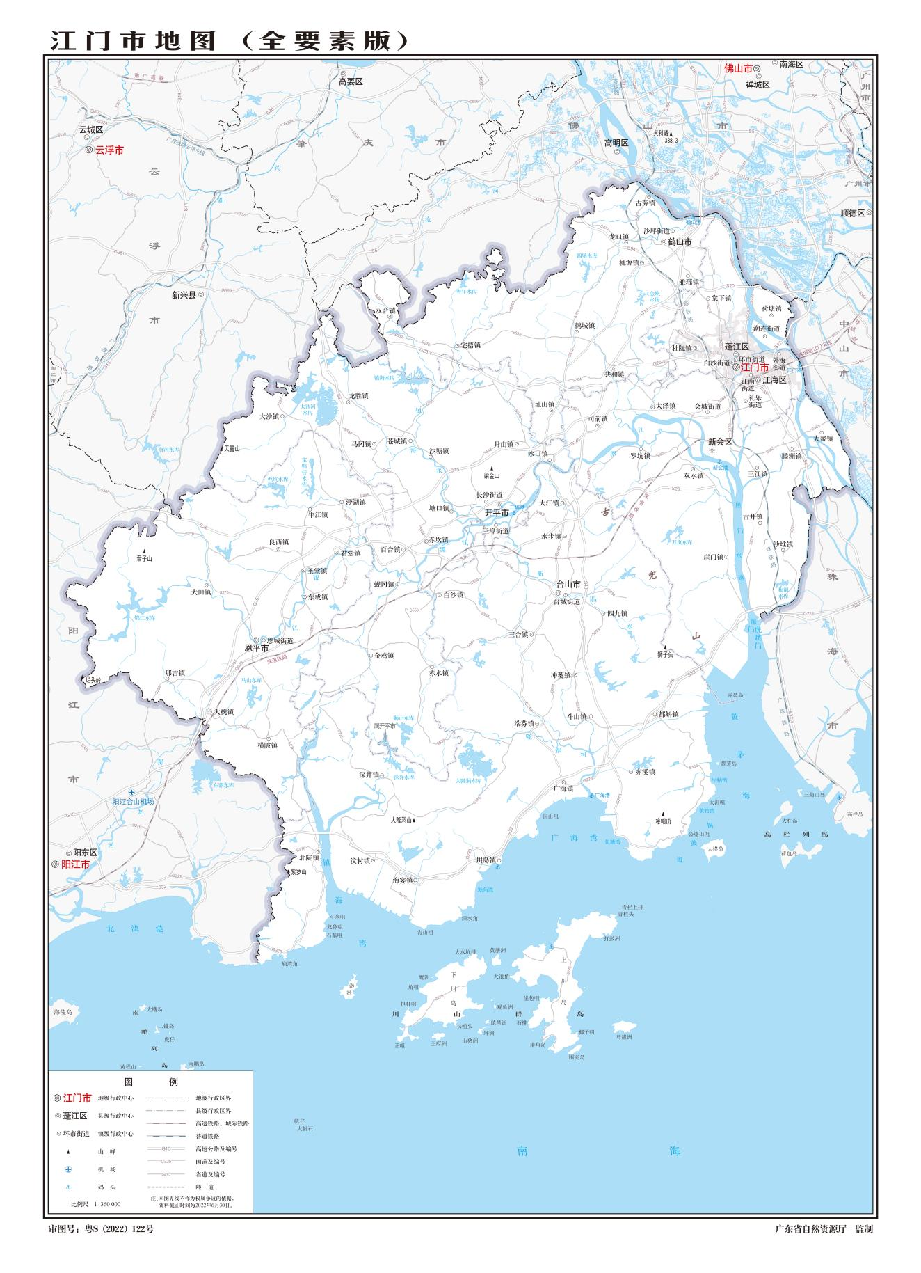

附图二：江门市禁养区分布图
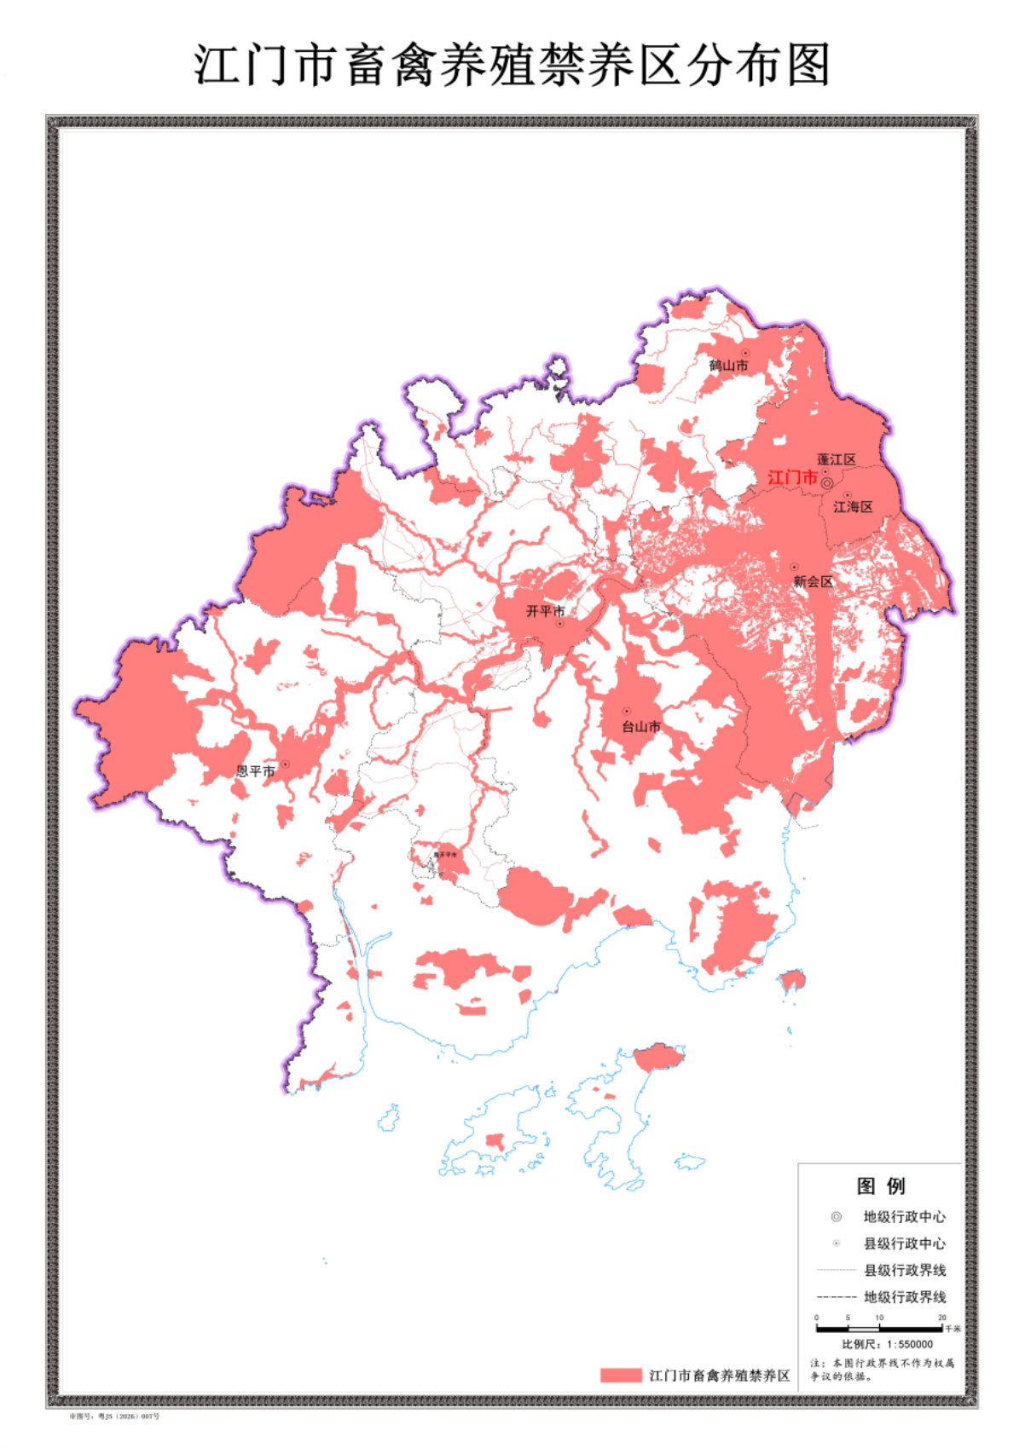

附图三：江门市环境管控单元分布图
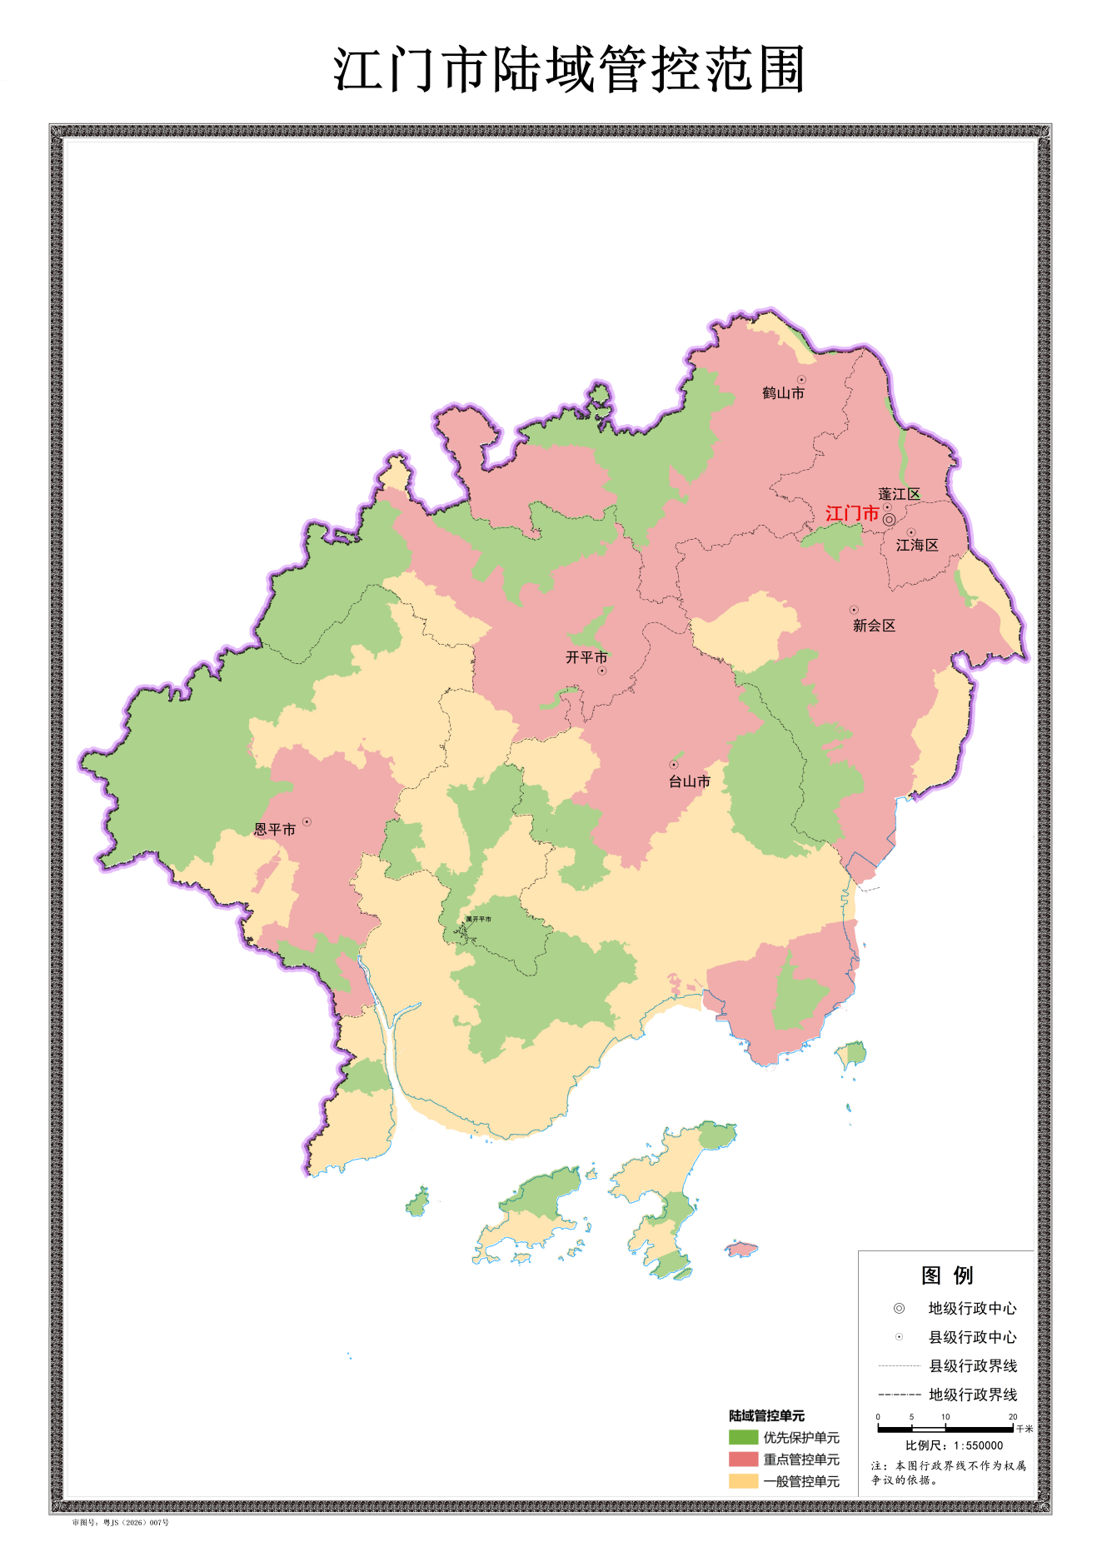

附图四：江门市各县（市、区）不同畜种生猪养殖当量占比分布图
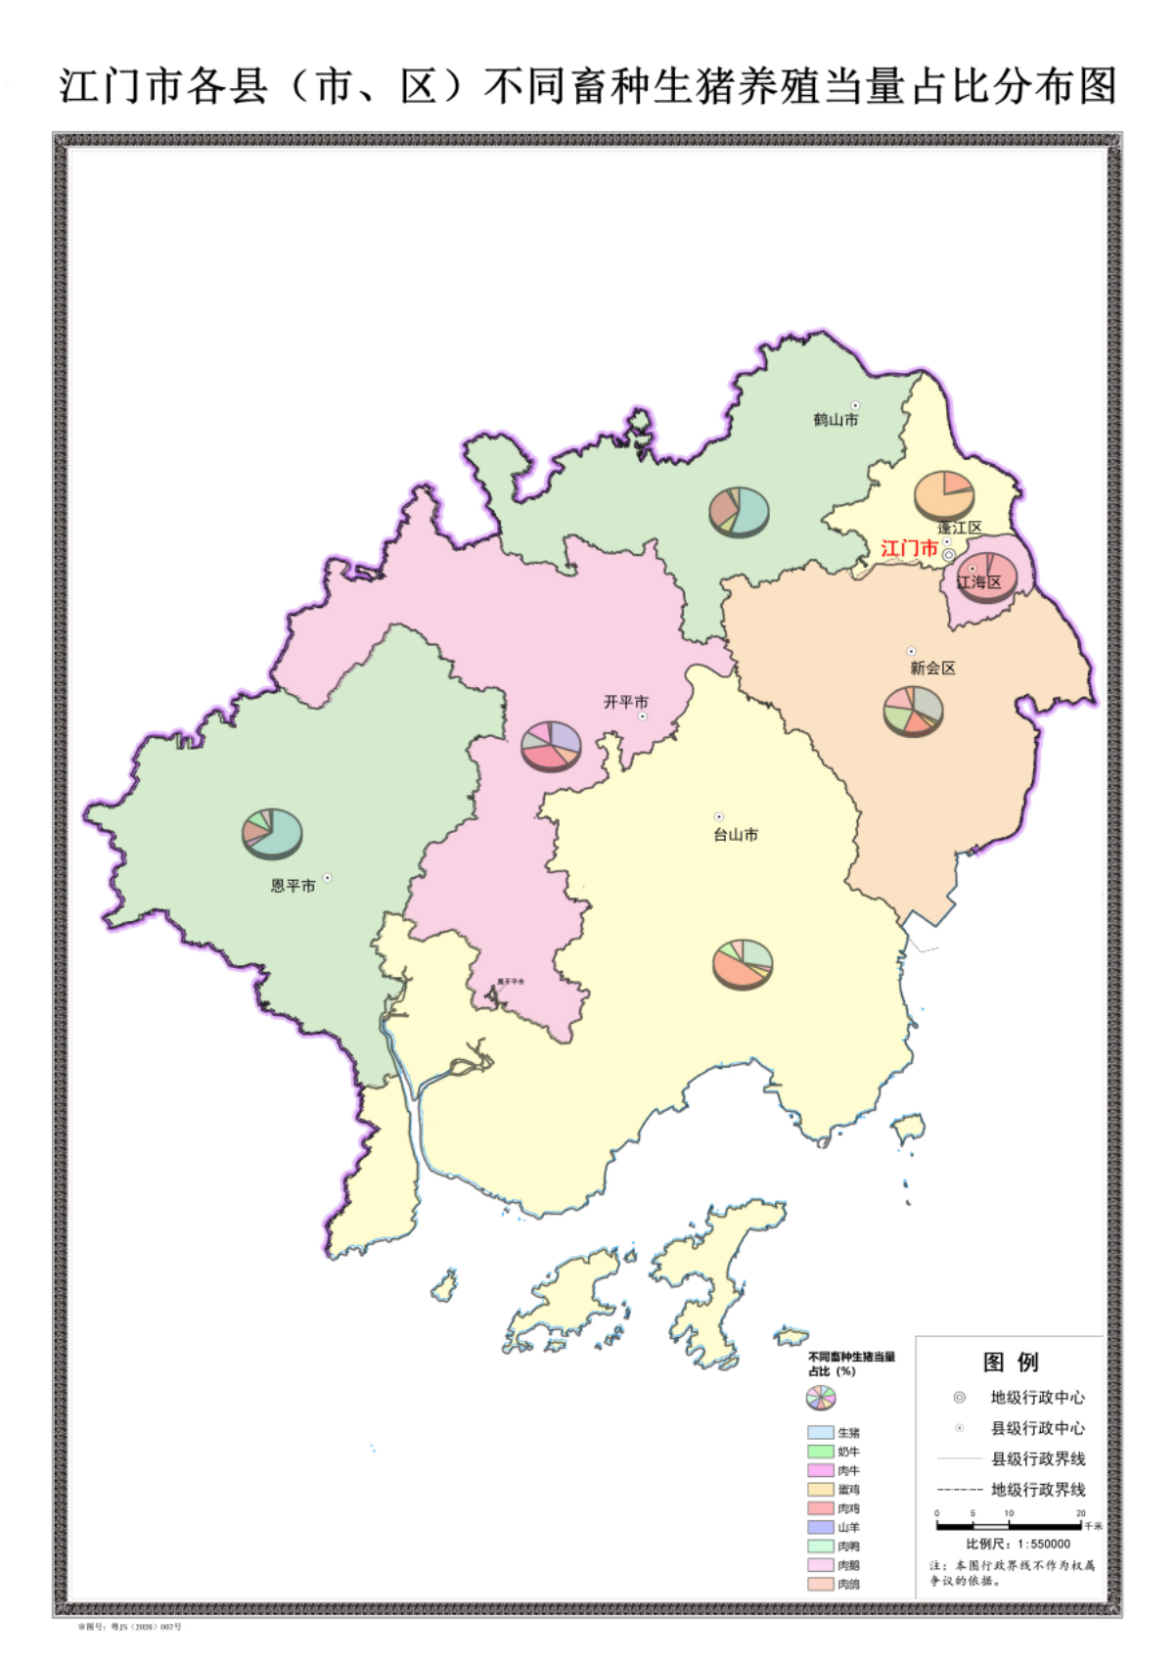

附图五：江门市畜禽养殖量负荷警报分级图（以N计）

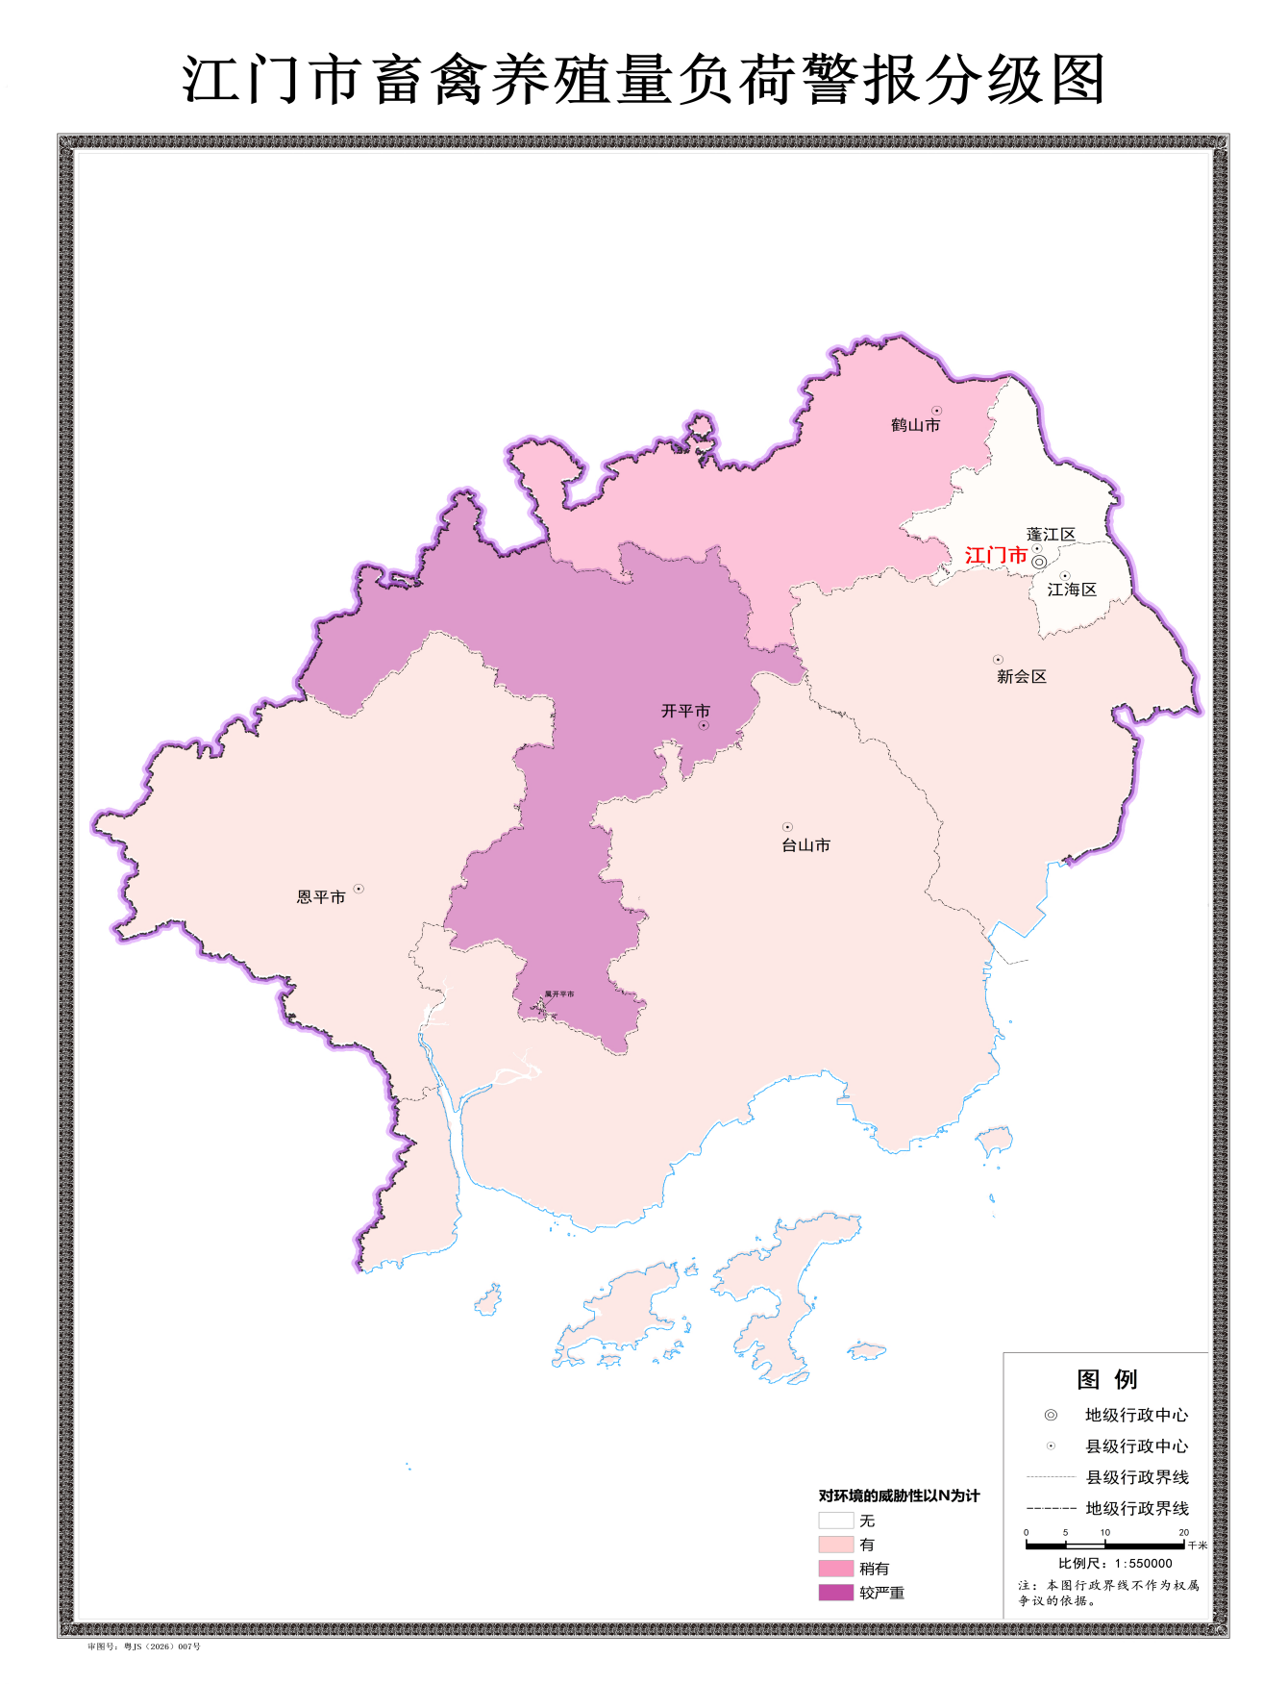

附图六：江门市已建病死畜禽无害化处理中心及粪污处置中心建设布局图

